Лабораторная работа «Линейные списки»
8 часов (4 пары)
Цель: реализовать односвязный линейный список.
К основным операциям работы со списками относятся:
- добавление элемента
- удаление элемента
- поиск элемента
В языке Си списки удобно реализовать с помощью структур. Один элемент списка будет соответствовать одной структуре, которая будет хранить данные и ссылку (указатель) на следующий элемент.
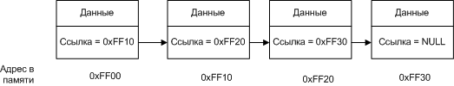
Например, структура может быть реализована в виде
typedef struct node
{
int data;
struct node *next;
} ITEM;

*typedef – деректива определения типа (используется для задание более коротких имен типов), т.е. struct node теперь тоже, что и ITEM.

В нашем случае data – целый тип (int), в конкретной задаче может быть любой другой тип данных. Также информационная часть может состоять из нескольких полей (структура описывающая запись студент, может содержать поля Имя, Фамилия, Отчество, Группа и т.д.).
Ссылкой (указателем) является поле next, тип которого – указатель на структуру struct node, т.е. это поле хранит адрес следующего элемента. С помощью поля next и образовывается связь, цепочка.

Добавление элемента.
Добавление элемента в список зависит от способа организации списка (отсортированный или нет), и правил добавления элементов (только в конец, только в начало, в определенное сортировкой место).
В общем виде разделяется на следующие шаги:
- Выделить память под новый элемент
- Записать данные в элемент
- Определить место вставки и вставить
  - Если список пуст, новый элемент становиться головным элементом списка
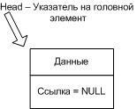
  - Если нужно вставить в начало списка, записать указатель на головной элемент в новый элемент, и новый элемент становиться головным
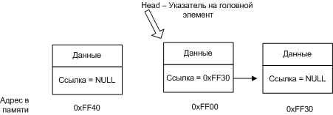

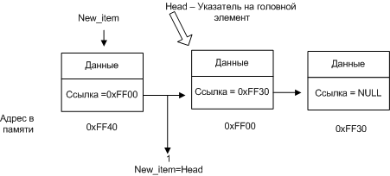

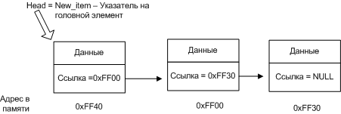
  - Если нужно вставить не в начало, тогда нужно найти элемент, после которого произвести вставку Prev и сделать 2 шага 1)записать в новый элемент указатель на следующий за Prev, 2) в элементе Prev изменить указатель на следующий элемент (записать адрес New_item)
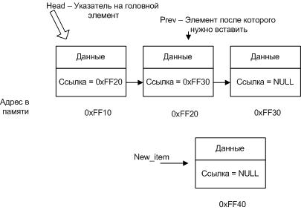

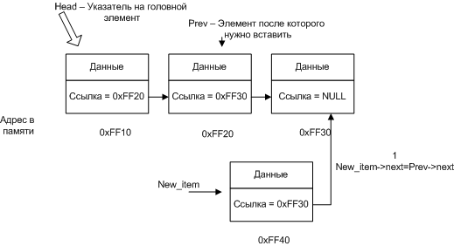
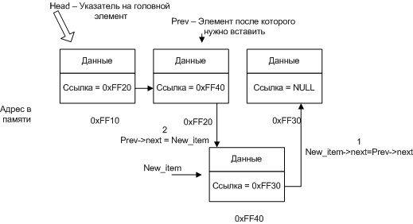
Теперь напишем реализацию процедуры вставки в виде функции. Так как программа хранит только начало списка, и при добавлении элемента, оно может измениться (вставка в начало списка), возвращаемым значением функции будет указатель на головной элемент списка. Входными данными для функции будет указатель на головной элемент и данные, которые необходимо добавить (в нашем случае целое число). Вставка будет производиться в упорядоченный по возрастанию список.

ITEM* add_node(ITEM* head, int new_data)
{
ITEM *new_item, *prev;
new_item=(ITEM *)malloc(sizeof(ITEM)); /*шаг 1 Выделить память под новый элемент*/
if(new_item==NULL)
{
puts("Ошибка выделения памяти");
return head; /*голова не поменялась*/
}
new_item->data=new_data;/* шаг 2 Записать данные в элемент*/
if(head==NULL) /*список пуст*/
{
puts("Список создан");
new_item->next=NULL;/*следующего элемента нет*/
return new_item; /*новая голова*/
}
if(head->data>new_data)
{
/*список отсортирован по возрастанию и новый элемент нужно вставить в начало*/
printf("Элемент %d вставлен в начало списка\n",new_data);
new_item->next=head;/*следующий элемент головной*/
return new_item; /*новая голова*/
}
prev=head;
while(prev->next!=NULL) /*пока не конец списка*/
{
if(prev->next->data>new_data)
{
/*вставка*/
printf("Элемент %d вставлен в середину списка\n",new_data);
new_item->next=prev->next;/*следующий элемент prev->next*/
prev->next=new_item;/*теперь следующим после prev будет new_item*/
return head; /*голова не поменялась*/
}
else
{
prev=prev->next;/*переводим указатель prev на следующий за ним элемент*/
}
}
/*если вышли из цикла, значит дошли до конца списка и производим вставку в конец*/
printf("Элемент %d вставлен в конец списка\n ",new_data);
prev->next=new_item;
new_item->next=NULL;/*следующего элемента нет*/
return head; /*голова не поменялась*/
}
Удаление элемента из списка.
При удалении существуют два варианта:
- Удаление первого элемента (головы), тогда новый головной элемент
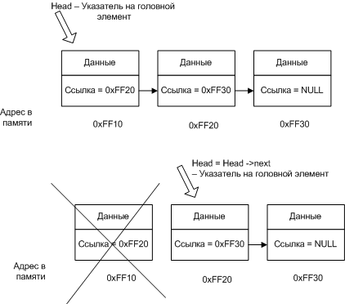
- Удаление любого другого элемента, тогда нужно запомнить элемент расположенный за удаляемым и изменить его указатель на следующий.
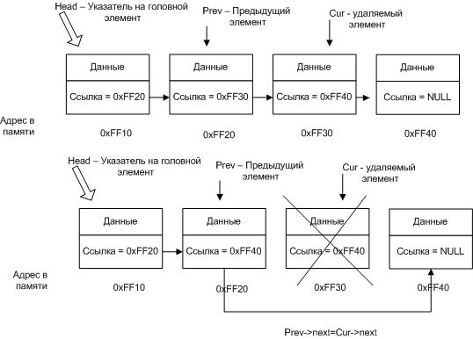
Также необходимо освободить память, занимаемую удаляемым элементом, с помощью функции free, т.к. память выделялась в динамической области памяти с помощью функции malloc. Если эту память не освободить, тогда произойдет т.н. «утечка памяти», т.е. память которая фактически не используется, будет помечена как занятая.
При реализации функции будем считать, что удаляемый элемент в списке один и список отсортирован по возрастанию. Входные и выходные параметры такие же как и у функции add_node.
ITEM* delete_node(ITEM* head, int delete_data)
{
ITEM *cur, *prev;/*curr - указаетль на текущий узел, prev - указатель на предыдущий узел*/
prev=NULL;
cur=head;/*начинаем с головного элемента*/
while(cur!=NULL && cur->data<=delete_data)/*пока не конец списка и элемент еще может встретиться в списке*/
{
if(cur->data==delete_data)/*проверяем текущий элемент*/
{
/*удаление*/
printf("Удаление элемента %d\n ",cur->data);
if(prev==NULL)
{
/*удаление головы*/
head=head->next;/*головой становиться следующий элемент*/
}
else
{
/*удаление любого другого элемента*/
prev->next=cur->next;
}
free(cur);/*освобождаем память*/
return head;
}
/*иначе переходим наследующий элемент*/
prev=cur;
cur=cur->next;
}
printf("Элемент %d отсуствует в списке\n ",delete_data);
return head;/*голова не поменялась*/

}
Поиск элемента.
Теперь напишем реализацию процедуры поиска в виде функции. Возвращаемым значением функции будет указатель на искомый элемент списка или NULL если такого элемента нет. Входными данными для функции будет указатель на головной элемент и данные, которые необходимо найти (в нашем случае целое число). Поиск происходит пока не достигнут конец списка или элемент уже не стоит искать, т.к. список упорядочен.

ITEM* find_node(ITEM* head, int find_data)
{
ITEM *cur;/*curr - указаетль на текущий узел*/
cur=head;/*начинаем с головного элемента*/
while(cur!=NULL && cur->data<=find_data)/*пока не конец списка и элемент еще может встретиться в списке*/
{
if(cur->data==find_data)/*проверяем текущий элемент*/
{
printf("Элемент %d найден\n",find_data);
return cur;
}
/*иначе переходим наследующий элемент*/
cur=cur->next;
}
printf("Элемент %d НЕ найден \n",find_data);
return NULL;
}

Пример главной функции для работы со списком list_main

void list_main()
{
ITEM *Head=NULL;
char key;
int chislo;
while(1)
{
clrscr();
puts("1 - добавить элемент");
puts("2 - удалить элемент");
puts("3 - найти элемент");
puts("ESC - выйти");
key=getch();
switch(key)
{
case '1':
puts("Введите число");
scanf("%d",&chislo);
Head=add_node(Head,chislo);
break;
case '2':
puts("Введите число");
scanf("%d",&chislo);
Head=delete_node(Head,chislo);
break;
case '3':
puts("Введите число");
scanf("%d",&chislo);
find_node(Head,chislo);
break;
case 27:
puts("Выход");
return 0;
}
}
return 0;
}

